WINE CLUB

Pruebas de Verificación de Formularios

Adrián Laya García

2º Curso Desarrollo de Aplicaciones Multiplataforma (DAM)

I.E.S. COMERCIO, Logroño

14/1/2024

WINE CLUB

Pruebas de Verificación

Contenido

Pruebas de Verificación durante el desarrollo. 2

Criterio a realizar 2

De acuerdo a Usuarios 2

## Diagramas de Pruebas de Verificación durante el desarrollo.

### Criterio a realizar

Antes de nada pensemos que la vinoteca quiere comprar artículos a proveedores,

necesita dar de alta esos artículos con sus carácteristicas y registrarlos en el almacén, necesita pasarlos a la tienda, tiene que tener empleados que venden esos artículos a los sócios.

Según esta lógica debemos testear todo empezando por los Usuarios de la app: el dueño, seguido de encargado y terminar por el dependiente.

### De acuerdo a Usuarios

#### Dueño.

|  |  |  |  |  |  |  |  |  |  |  |
| --- | --- | --- | --- | --- | --- | --- | --- | --- | --- | --- |
| CARACTERISTICAS DE UN ARTÍCULO | Create | Update | Delete | Select | Inhabilitar | Habilitar | Interfaz | Diálogos “Alerts” | Aviso campos en blanco | Diálogos  “Conseguido” |
| Loguearse adrian/alberite. | ok | ok |  |  |  |  |  |  |  |  |
| Ver su Perfil |  |  |  |  |  |  |  |  |  |  |
| Cierre de sesión |  |  |  |  |  |  |  |  |  |  |
| Variedad de Uva | OK | OK | OK | OK | OK | OK | OK | OK | OK | OK |
| Tipo de Uva | OK | OK | OK | OK | OK | OK | OK | OK | OK | OK |
| Clase de Vino | OK | OK | OK | OK | OK |  | OK | OK | Ok | OK |
| Proveedor | OK | OK | OK | OK | OK | OK | OK | OK | Ok | OK |
| Catalogación | OK | OK | OK | OK | OK |  | OK | OK |  | OK |
| Denominación | OK | OK | OK | OK | OK |  | OK | OK |  | OK |
| Empaquetado | OK | OK | OK | OK | OK |  | OK | OK |  | OK |
| Formato/Contenido | OK | OK | OK | OK | OK |  | OK | OK |  | OK |
| Artículo (Dar de alta) | OK | OK | OK | OK | OK |  | OK | OK |  | OK |
| Modificación de precios de los Artículos (Form_Modificar  PreciosLineaCompraProveedor) | OK | OK | OK | OK | OK |  | OK | OK |  | OK |
| Info con reporte “Todos los artículos” |  |  |  |  | Cristal Report |  |  |  |  |  |
| Todas Ventas a Socios |  |  |  |  | Cristal Report |  |  |  |  |  |
| Todas Compras a Proveedores |  |  |  |  | Cristal Report |  |  |  |  |  |

|  |  |  |  |  |  |  |  |
| --- | --- | --- | --- | --- | --- | --- | --- |
| COMPRA DE ARTÍCULOS A PROVEEDORES Y ALOJARLOS EN ALMACÉN | Create | Update | Delete | Select | Interfaz | Diálogos “Alerts” | Diálogos  “Conseguido” |
| Comprar Artículos a Proveedor | OK | OK | OK | OK | OK | OK | OK |
| Alojar existencias de la compra en almacén | OK | OK | OK | OK | OK | OK | OK |

|  |  |  |  |  |  |  |  |  |  |
| --- | --- | --- | --- | --- | --- | --- | --- | --- | --- |
| ROLES Y EMPLEADOS | Create | Update | Delete | Select | Inhabilitar | Interfaz | Diálogos “Alerts” | Botón de Limpiar | Diálogos  “Conseguido” y limpieza campos |
| Roles | OK | OK | OK |  | OK | OK | OK | OK |  |
| Empleados | OK | OK | OK y carpeta | OK | OK | OK | OK | OK | OK |

#### Encargado.

|  |  |  |  |  |  |  |  |
| --- | --- | --- | --- | --- | --- | --- | --- |
| MOVIVIENTO DE ARTÍCULOS | Create | Update | Delete | Select | Interfaz | Diálogos “Alerts” | Diálogos  “Conseguido” |
| Loguearse gemma/alberite | OK | OK | OK | OK | OK | OK | OK |
| Ver su Perfil | OK | OK | OK | OK | OK | OK | OK |
| Cierre de sesión | OK | OK | OK | OK | OK | OK | OK |
| Modificar sus datos | OK | OK | OK | OK | OK | OK | OK |
| Loguin | OK | OK |  |  | OK | OK | OK |
| Cierre de Sesión | OK | OK | OK | OK | OK | OK | OK |
| Modificar Username y Contraseña | OK | OK | OK | OK | OK | OK | OK |
| Trasladar de Almacén a Tienda | OK | - | - | - | OK | OK | OK |
| Trasladar de Tienda a Almacén | OK | OK | OK | OK | OK | OK | OK |

#### Dependiente.

|  |  |  |  |  |  |  |  |
| --- | --- | --- | --- | --- | --- | --- | --- |
|  | Create | Update | Delete | Select | Interfaz | Diálogos “Alerts” | Diálogos  “Conseguido” |
| Loguearse  eduardo/alberite borja/alberite | OK | OK | OK | OK | OK | OK | OK |
| Ver su perfil | OK | OK | OK | OK | OK | OK | OK |
| Cierre de Sesión | OK | OK | OK | OK | OK | OK | OK |
| Socios | OK | OK | OK | OK | OK | OK | OK |
| Modificar Username y Contraseña | OK | OK | OK | OK | OK | OK | OK |
| Venta a Socio | OK | - | - | - | OK | OK | OK |
| Devolver de Socio | OK | - | - | - | OK | OK | OK |

## Testeo de Formulario

Pruebas nuevas que se ocurren con el paso del tiempo.

...a modo de ejemplo el formulario de “Modificar Artículo“:

Prueba:

* Campos en blanco
* Cambio de clase de vino para ver si se cambia de nombre de carpeta.
* Cambio de imagen del artículo en su carpeta.
* Registros Modificados en Base de datos.

Campos en blanco Formulario en que se muestra que no se han cumplimentado algunos de los campos

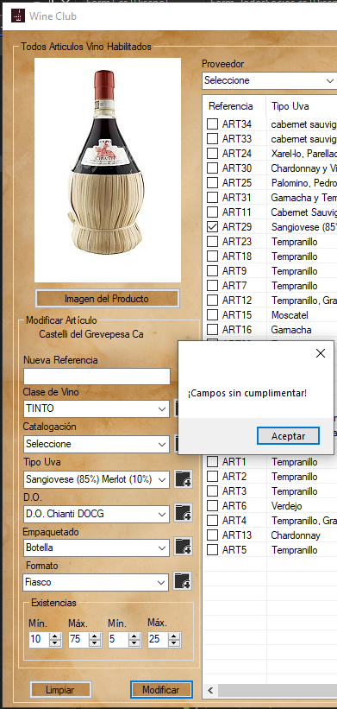

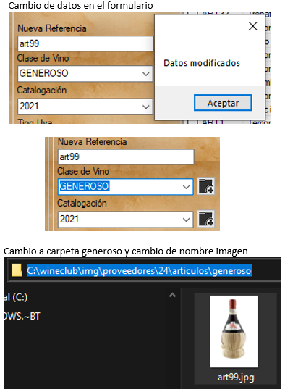

Cambio en la base de datos









